**REQUIREMENT DAN ANALYSIS**

Pengguna dari permainan ini adalah siswa SD. Karena pada dasarnya bobot soal yang digunakan untuk permainan ini berdasarkan mata pelajaran IPS untuk siswa SD dan setiap soal setidaknya mewakili tiap benua. Untuk penggunaan permainan, pengguna tidak perlu dilatih oleh orang profesional karena pada program ini sudah terdapat petunjuk penggunaan permainan dan program teresebut mudah dipahami oleh pengguna yang rata-rata permainan ini hampir sama dengan permainan yang lainnya. Apabila mengadakan pelatihan,maka akan membutuhkan waktu yang banyak yang dirasa oleh tim kami tidak perlu diadakan pelatihan.Oleh karena itu,pengguna hanya perlu belajar dari panduan penggunaan yang sudah ada pada games yang dibuat.

Untuk menggunakan games ini pengguna tidak perlu dari golongan expert maupun awam,melainkan golongan tengah dari keduanya karena standar dari game ini hampir sama dengan game yang biasanya dimainkan oleh pengguna,hanya beda materi. Mengingat game yang dibuat untuk siswa SD, maka kisaran usia pengguna dari 9 sampai 12 tahun. Apabila umur pengguna melebihi dari batas tersebut,maka bobot soal mudah dikerjakan oleh pengguna. Tidak hanya laki-laki,perempuan juga bisa memainkan game ini karena materi yang digunakan adalah ilmu pengetahuan umum yang bisa dipelajari oleh semua orang. Manfaat yang didapat setelah menjalankan permainan ini yaitu dapat mengetahui nama negara sekaligus letak geografis dari negara tersebut dan secara tidak langsung pengguna dapat menghafal bendera dan ciri khas dari negara tersebut.

Dalam penggunaan permainan, pengguna tidak perlu menyelesaikan permainan sampai selesai karena konsep dari permainan ini pengguna tidak bisa melanjutkan kembali permainan yang sudah dimainkan sebelumnya. Jadi ditengah-tengah permainan pengguna bisa kembali ke halaman awal atau bisa menjalankan permainan sampai selesai, intinya konsep dari game ini adalah bermain sambil belajar. Program ini tidak berdampak pada pekerjaan seseorang atau membantu pekerjaan, karena tipe dari program ini adalah game. Jadi, game ini hanya digunakan sesekali tergantung pengguna ingin memakainya.

Bahasa utama yang digunakan oleh pengguna adalah bahasa Indonesia. Maka dari itu,games ini menggunakan bahasa indonesia. Hal ini untuk memudahkan pengguna dalam menggunakannya karena pengguna berasal dari kalangan siswa SD. Apabila menggunakan bahasa Inggris, mungkin hanya sebagian dari kalangan siswa SD yang mengetahui dasar dari bahasa Inggris karena program yang kami buat ini untuk semua siswa SD. Apabila pengguna membuat kesalahan dalam menjawab pertanyaan, maka tidak ada konsekuensi dan games tidak akan berakhir langsung begitu saja. Kesalahan lain dalam pengggunaan yaitu, format dari games ini adalah (.apk) dan pengguna melakukan instalasi pada handphone yang tidak menggunakan sistem operasi android maka konsekuensinya aplikasi tersebut tidak terinstal. Lalu aplikasi ini memiliki minimal sistem operasi android yang digunakan yaitu OS Android 2.2 Froyo, apabila pengguna melakukan instalasi dibawah dari sistem operasi yang sudah ditentukan contohnya versi 2.1 eclaire maka terjadi error pada instalasi.

Pada dasarnya untuk menjalankan games ini,pengguna tidak perlu ahli dalam materi tetapi mengerti pada materi yang ada pada game. Karena seperti yang sudah dijelaskan pada sebelumnya, program ini dibuat untuk semua siswa SD tanpa perlu membanding-bandingkan siswa mana yang hanya bisa menggunakan games ini. Pengguna tidak perlu mengetahui tentang teknologi di belakang antarmuka karena untuk pengguna yang umumnya siswa SDsulit untuk memahami sistem dari program ini.

**Functional Requirement**

1. Aplikasi ini mampu menampilkan pertanyaan mengenai kewilayahan negara dengan persebaran di 5 Benua, yakni Asia, Eropa, Amerika, Afrika, Australia minimal 1 pertanyaan untuk tiap masing-masing Benua.
2. Aplikasi ini mampu merespon jawaban yang benar dan yang salah sesuai dengan input yang dimasukkan oleh user.
3. Aplikasi ini mampu menampilkan gambar bendera negara beserta salah satu ikon yang menjadi ciri khas negara tersebut.

**Non Functional Requirement**

1. Desain menarik bagi anak-anak
2. Menggunakan pilihan gambar yang sesuai
3. Mudah dioperasikan oleh anak

**Analisis resiko**

* Kurangnya pemahaman program

Kurangnya pemahaman program tidak bisa diduga sebelum pemulaian,ini bisa terjadi ketika pengerjaan program berada ditengah-tengah waktu pengerjaan yang sudah ditentukan

* Kurangnya waktu pengerjaan

Kurangnya waktu menjadi hambatan dalam pengerjaan program,ketika pemrogram sebelumnya sudah merasa cukup dalam waktu akan tetapi ditengah-tengah pengerjaan,pemrogram kurang memahami program yang digunakan dan harus mempelajari lagi,ini akan membutuhkan waktu dari waktu yang sebelumnya sudah ditetapkan

* Kompleksitas proyek

Kompleksitas program tidak bisa dinilai ketika program masih dalam pengerjaan,kompleks atau tidaknya program bisa dinilai ketika program sudah selesai,dan user sudah menggunakan. User berhak memberikan saran atau komentar terhadap program.

Data Flow Diagram Level 0

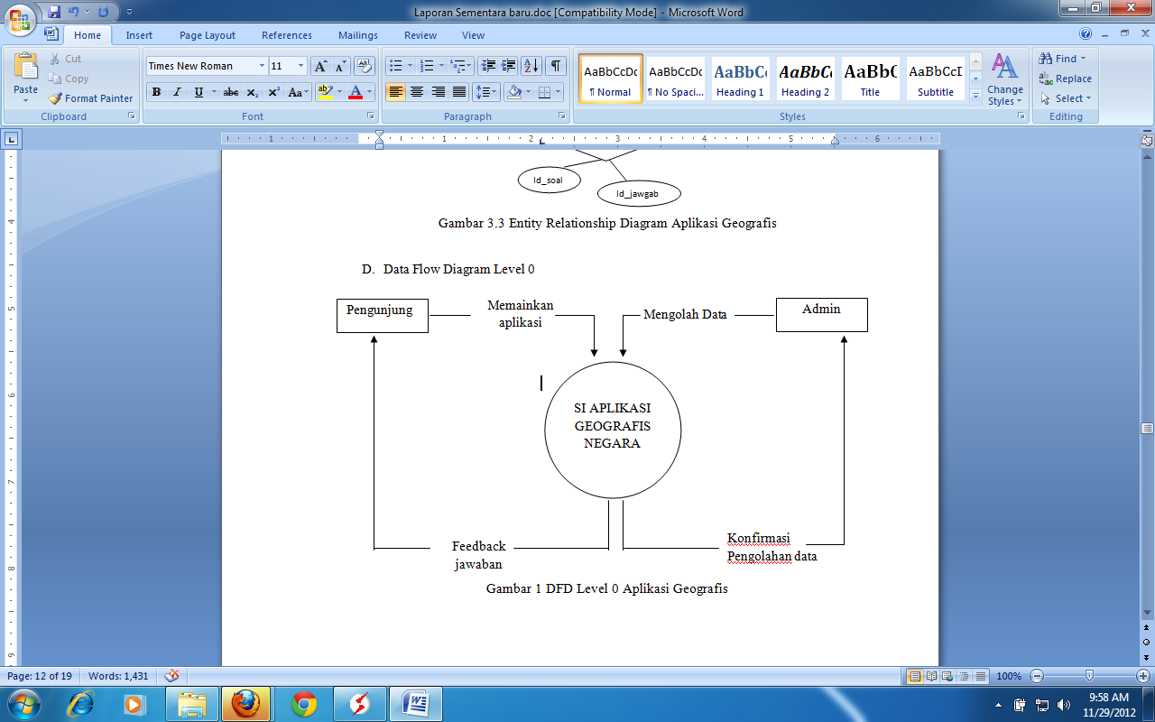

Data Flow Diagram Level 1

